**FORMATO PARA EL DESARROLLO DE COMPONENTE FORMATIVO**

|  |  |
| --- | --- |
| PROGRAMA DE FORMACIÓN | Tecnología en gestión eficiente de la energía |

|  |  |  |  |
| --- | --- | --- | --- |
| COMPETENCIA | 220201072 - Configurar el sistema de gestión de la energía de acuerdo con la normativa y estándares técnicos. | RESULTADOS DE APRENDIZAJE | 220201072-2. Diagnosticar el consumo energético de la organización según estándares técnicos y normatividad vigente. |

|  |  |
| --- | --- |
| NÚMERO DEL COMPONENTE FORMATIVO | CF015 |
| NOMBRE DEL COMPONENTE FORMATIVO | Planeación y ejecución de diagnósticos energéticos |
| BREVE DESCRIPCIÓN | La eficiencia en cualquier contexto es el cociente de la magnitud de una variable a la salida dividida entre la magnitud de esa variable y la entrada. En el contexto energético la variable es la energía y una auditoría o revisión energética determina la eficiencia actual de un proceso e identifica las oportunidades de mejora de la misma. |
| PALABRAS CLAVE | Auditor energético, auditoría energética, balance energético, flujo de energía, línea base, uso significativo de la energía. |

|  |  |
| --- | --- |
| ÁREA OCUPACIONAL | 2 - Ciencias Naturales, aplicadas y relacionadas |
| IDIOMA | Español |

1. **TABLA DE CONTENIDOS**

**Introducción**

**1. Diagrama de flujo de procesos**

**2. Ejemplos de procesos industriales**

**3. Aplicaciones del balance y flujo de energía en los procesos**

**4. Inventario de equipos consumidores de energía**

**5. Introducción a las auditorías energéticas**

**6. Instrumentos y equipos de medición usados para la realización de auditorías energéticas**

**7. Principios de las auditorías energéticas**

**8. Planificación de las auditorías energéticas**

**9. Procesos de análisis en las auditorías energéticas**

**10. Identificación de oportunidades de mejora del desempeño energético**

**11. Reporte de auditoría energética**

1. **DESARROLLO DE CONTENIDOS.**

**Introducción**

Para mejorar la eficiencia de un proceso se debe determinar el proceso, los usos de energía en cada paso, establecer la línea base energética, identificar las oportunidades de mejora de eficiencia, seleccionar las mejoras a implementar y los mecanismos de evaluación del desempeño energético después de la implementación. Estas acciones en conjunto se conocen como una auditoría energética.

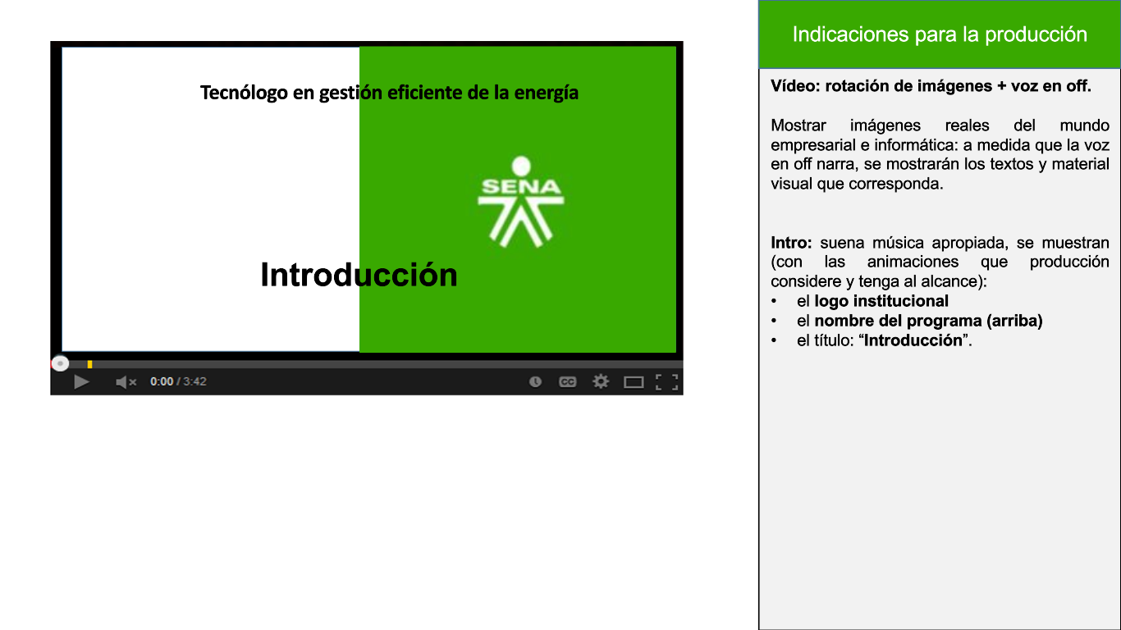

**1. Diagrama de flujo de procesos**

|  |
| --- |
| El primer paso para lograr una auditoría energética eficaz es conocer el proceso que se va a auditar, los insumos, los productos obtenidos, las variables de entorno, etc., y una forma de conocer un proceso es revisando su diagrama de flujo. El diagrama de flujo de un proceso es la representación gráfica con símbolos normalizados para cada uno de los pasos del proceso, mostrando con flechas el orden de ejecución, las entradas y salidas de cada paso como se muestra en la siguiente figura.  Figura 1  *Ejemplo diagrama de flujo de proceso*    Nota. Tomado de Implementación de un sistema gestión de energía pág. 53 s.f.  <https://www1.upme.gov.co/DemandaEnergetica/EEIColombia/Guia_estructura_ISO50001.pdf> |

**2. Ejemplos de procesos industriales**

Algunos ejemplos de procesos industriales típicos de organizaciones interesadas en realizar auditoría energética se muestran en las siguientes figuras relacionadas con la extracción de metales y producción de azúcar:

**Figura 2**

*Diagrama de flujo extracción oro y/o plata*

|  |
| --- |
| Nota. Tomado de Procesos mineros (s.f.). <https://procesosmineros.weebly.com/plata.html> |

**Figura 3**

*Diagrama de flujo productos de acero para construcción*

|  |
| --- |
| Nota. Tomado de Industria del acero (2013.). <http://indusdelacero.blogspot.com/2013/> |

**Figura 4**

*Diagrama de flujo producción azúcar*

|  |
| --- |
| Nota. Tomado de ELSEVIER (s.f.). <https://www.elsevier.es/en-revista-ingenieria-investigacion-tecnologia-104-articulo-prevencion-minimizacion-control-contaminacion-ambiental-S1405774314706535#imagen-2> |

**3. Aplicaciones del balance y flujo de energía en los procesos**

Todos los procesos industriales tienen materiales y energía como insumos y como productos. Al final en todos los pasos del proceso dos leyes físicas deben cumplirse: la de la conservación de la masa y la de la conservación de la energía, o lo que es equivalente solo se obtienen transformaciones de masa y energía en cada paso del proceso. Determinar las cantidades de energía de cada transformación se denomina flujo de energía del proceso y, verificar que la suma total de masa y energía al principio y al final del proceso son equivalentes se denomina balance.

Slyders

DI_CF015_3_Aplicaciones del balance y flujo de energía en los procesos.

**4. Inventario de equipos consumidores de energía**

Como parte de la auditoría energética se debe recopilar información detallada de los equipos operativos en las instalaciones que permitan determinar para cada equipo la función que desempeña en el proceso, el tipo de energía que consume, la estrategia de mantenimiento usada, el responsable directo del equipo (operación y mantenimiento) y las estrategias para mejorar la eficiencia y reducir consumos son:

Video

DI_CF015_4_Inventarios de equipo consumidores de energía

**5. Introducción a las auditorías energéticas**

La auditoría energética es la herramienta usada para conocer cómo, dónde, y cuándo se usa la energía en una organización y de esta manera identificar las oportunidades de reducción del uso y/o costo de la misma, sin afectar la calidad de los productos. Además, por ser parte integral del Sistema de Gestión Eficiente de Energía se han desarrollado estándares específicos para su normalización como, por ejemplo, la ISO 50002:2014 auditorías energéticas.

Un ejemplo de una lista de chequeo para la verificación de equipos durante una auditoría se muestra en el siguiente anexo:

|  |
| --- |
| **Para profundizar aún más a éste respecto, diríjase al** Anexo 1 - Lista de chequeo para verificación equipos |

Presentación interactiva

DI_CF015_5_Introducción a las auditorías energéticas.

|  |
| --- |
| Un esquema general de las actividades que deben ser realizadas durante una auditoría energética se muestra en la siguiente figura:  Figura 5  *Esquema de actividades de auditoría energética*    Nota. Tomado de la Red colombiana de conocimiento en eficiencia energética – RECIEE (s.f.).  <https://drive.google.com/file/d/1WFlQF48A1tFKw7Yqsu1T4BaLVj9c9EQ6/view?usp=sharing> |

**6.** **Instrumentos y equipos de medición usados para la realización de auditorías energéticas**

Para obtener la información de la cantidad de energía involucrada en cada proceso auditado e identificar las potenciales oportunidades de mejora se deben tomar medidas a las variables relevantes según el tipo de energía consumida. Los instrumentos de medida y equipos auxiliares usados deben seleccionarse por precisión y facilidad de instalación, siendo los más comunes:

Cartas de diálogo

DI_CF015_6_Instrumentos y equipos de medición usados para la realización de auditorías energéticas.

**7. Principios de las auditorías energéticas**

De acuerdo con la Norma ISO 50002 los cuatro principios que debe cumplir un auditor son:

Slyders

DI_CF015_7_Principios de las auditorías energéticas.

**8. Planificación de las auditorías energéticas**

Debido a que las actividades en campo de una auditoría energética pueden generar riesgos en la eficiencia de los procesos de la organización y/o en la integridad de las personas involucradas es deber del equipo auditor realizar una planificación eficaz para obtener los resultados propuestos y minimizar los riesgos de ocasionar daños a las personas o a la organización.

El plan de auditoría debe ser aprobado por el cliente y socializado a los auditados antes del inicio de la auditoría.

Aunque el nivel de detalle de la planificación varía de acuerdo con el tipo de auditoría, en general un plan eficiente de auditoría debe contener:

* Objetivos propuestos.
* Información histórica de consumos y costos de energía.
* Métodos usados durante la auditoría.
* Alcance de la auditoría.
* Cronograma de actividades con duración prevista de cada una de ellas.
* Listado de miembros del equipo auditor especificando roles.
* Listado de recursos de la organización necesarios para la ejecución de las actividades.
* Revisión de información técnica referente a los procesos e instalaciones a auditar.
* Aspectos específicos sobre confidencialidad de la información.
* Relación de hallazgos de auditorías previas.
* Listado de acciones de mitigación de riesgos.

**9. Procesos de análisis en las auditorías energéticas**

Con la información obtenida con la documentación histórica y los datos recolectados en la visita para cada proceso auditado se realiza la fase de análisis para obtener la denominada caracterización energética, que básicamente consta de dos elementos: la línea base del rendimiento energético y las oportunidades de mejora del desempeño energético.

La línea base del rendimiento energético realizada a partir de la situación existente antes de la auditoría debe incluir:

|  |
| --- |
| * Consumos de energía desglosados por uso y fuente en cada proceso auditado.   Como resultado de este análisis se obtiene la matriz de consumo y la de costos, como se muestra en el ejemplo de la siguiente figura:  Figura 6  *Ejemplo de matriz de consumo y de costos*    Nota. Tomado de la Red colombiana de conocimiento en eficiencia energética - RECIEE (s.f.). <https://drive.google.com/file/d/1u2CjluOkI8lP1RU3mtDuM3fx2ae5lmny/view?usp=sharing> |

* Flujos y balances energéticos de cada proceso auditado.

El objetivo de este análisis es obtener el flujo de energía de cada proceso, tomando como base el diagrama de proceso de la organización y el balance de energía realizado con la información recolectada.

|  |
| --- |
| * Tendencias de consumo de energía de acuerdo con la información histórica.   En esta figura se puede determinar visualmente los valores de consumo mínimo, máximo y promedio. También se pueden identificar periodos de bajo y alto consumo.  Figura 7  *Ejemplo de gráfica de consumo*    Nota. Tomado de la Red Colombiana de conocimiento en eficiencia energética – RECIEE (s.f.). <https://drive.google.com/file/d/1eB_EkXgDmsykNAfYyQH5UH5Tde8a2cAf/view?usp=sharing> |

|  |  |
| --- | --- |
| * Relación de variables que afectan el consumo de energía.   El objetivo principal de esta relación es identificar los usos significativos de la energía (USE) en los procesos de la organización, mediante la elaboración de Diagramas de Pareto con la información energética obtenida del histórico de consumos y de la recolección de datos en campo organizada por procesos como se muestra en la siguiente figura:  Figura 8  *Ejemplo del Diagrama de Pareto del consumo de energía*    Nota. Tomado de la Red Colombiana de conocimiento en eficiencia energética - RECIEE (s.f.).  <https://drive.google.com/file/d/1BsdUAo3HQqy5KYBolbxeDptLyjzpjMa1/view?usp=sharing>   |  | | --- | | **Para profundizar aún más a este respecto, diríjase al** Anexo 2 - Formato para la identificación de los USE | |

* Listado de indicadores de desempeño energético propuesto.

De acuerdo con la organización se deben definir los indicadores de desempeño energético a los que se les efectuará seguimiento después de implementadas las mejoras para comparar con la línea base energética determinada al comienzo de la auditoría. Los indicadores de desempeño pueden ser consumo de energía instantánea, o promedio, eficiencia energética por equipo y por proceso, etc. En todo caso los indicadores se prefieren cuantitativos y medibles, no estimados.

|  |  |
| --- | --- |
| De acuerdo con la Norma ISO 50006 un listado de indicadores típicos con sus ventajas y desventajas se muestra en el siguiente anexo:   |  | | --- | | **Para profundizar aún más a éste respecto, diríjase al** Anexo 3 - Indicadores de eficiencia energética típicos | |

**10. Identificación de oportunidades de mejora del desempeño energético**

Las oportunidades de mejora deben ser identificadas en campo, basándose en la experticia del equipo auditor para recolectar los datos energéticos relevantes y durante la fase de análisis se debe evaluar su impacto:

Infografía dinámica

DI_CF015_10_Identificación de oportunidades de mejora del desempeño energético.

**11. Reporte de auditoría energética**

De acuerdo con la Norma ISO 50002 el informe de auditoría energética debe incluir:

Tarjetas

DI_CF015_11_Reporte de auditoría energética.

1. **SÍNTESIS**

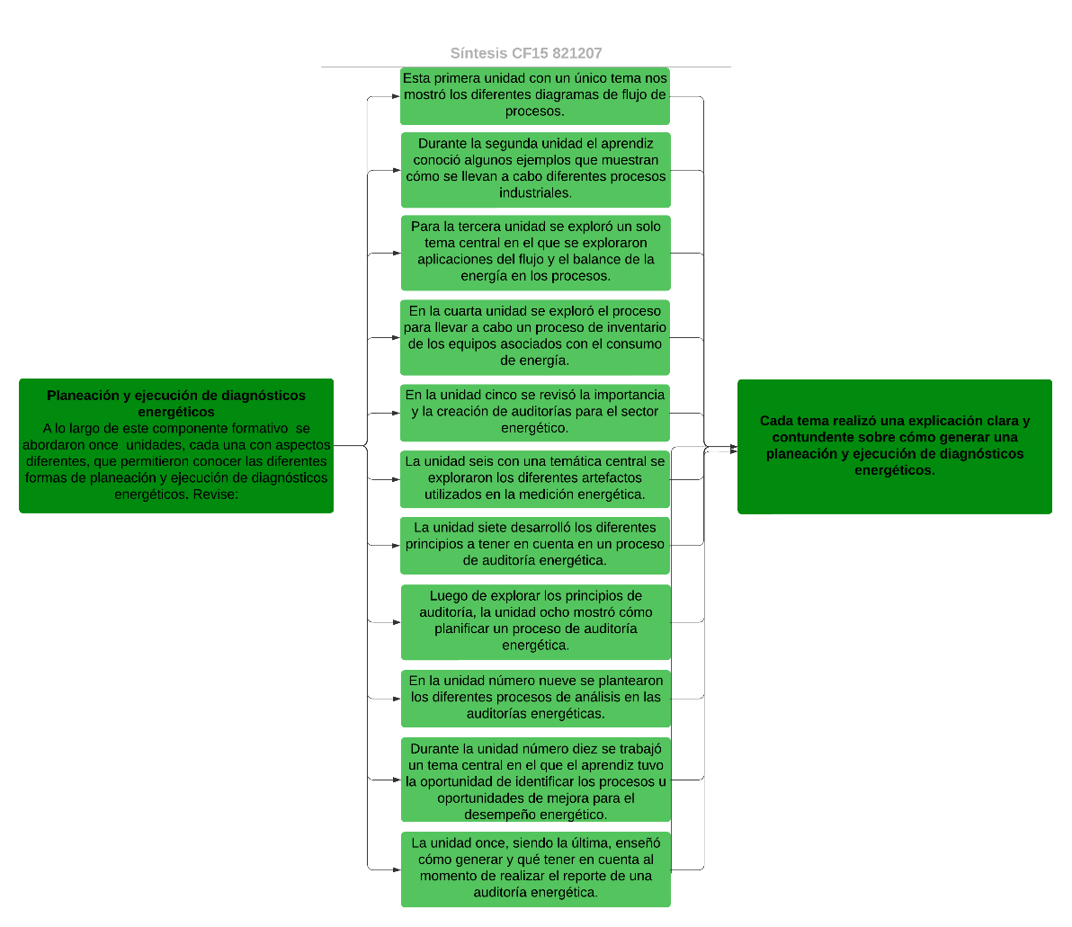

1. **ACTIVIDADES DIDÁCTICAS (OPCIONALES SI SON SUGERIDAS)**

|  |  |
| --- | --- |
| DESCRIPCIÓN DE LA ACTIVIDAD DIDÁCTICA | |
| Nombre de la actividad | Actividad de profundización |
| Objetivo de la actividad | Reforzar el conocimiento adquirido, a través de la actividad de arrastrar y soltar, completando los párrafos de información importante. |
| Tipo de actividad sugerida | Arrastrar y soltar |
| Archivo de la actividad  (Anexo donde se describe la actividad propuesta) | CF15/ anexos/ COMPLETE.pptx |

1. **MATERIAL COMPLEMENTARIO para este CF N/A**

|  |  |  |  |
| --- | --- | --- | --- |
| Tema | Referencia APA del Material | Tipo de material  (Video, capítulo de libro, artículo, otro) | Enlace del Recurso o  Archivo del documento o material |
| 1. Diagrama de flujo de procesos | Lifeder educación (2023, mayo 29). El diagrama de flujo explicado [Video]. <https://www.youtube.com/watch?v=pWVFKfTUeYQ> | Video | <https://www.youtube.com/watch?v=pWVFKfTUeYQ> |
| 5. Introducción a las auditorías energéticas | Asociación Española de la Calidad (s.f.). Auditoría energética. <https://www.aec.es/web/guest/centro-conocimiento/auditoria-energetica> | Página web. | <https://www.aec.es/web/guest/centro-conocimiento/auditoria-energetica> |

1. **GLOSARIO**

|  |  |
| --- | --- |
| TÉRMINO | SIGNIFICADO |
| Auditor energético | persona que realiza una auditoría energética. |
| Auditoría energética | inspección y análisis sistemático del uso de energía y el consumo de energía de un objeto(s) auditado(s), con el propósito de identificar los flujos de energía y las oportunidades potenciales para mejorar el desempeño energético e informarlas. |
| Balance energético | contabilidad del suministro de energía (entrada) para consumo y/o producción basada en los flujos de energía a partir de los usos de energía. |
| Eficiencia energética | relación en porcentaje de la energía de salida y la energía de entrada en un equipo o proceso. |
| Flujo de energía | descripción o mapeo de procesos de transferencia de energía o conversión de la energía dentro del objeto(s) auditado(s). |
| Línea base energética | estado de desempeño energético de un proceso, antes de realizar acciones de mejora. |
| Uso significativo de energía (USE) | forma o tipo de energía de mayor consumo en un proceso o equipo. |

1. **REFERENCIAS BIBLIOGRÁFICAS**

Instituto colombiano de normas técnicas y certificación. (2014). *Norma técnica colombiana Auditorías energéticas NTC-ISO 50002:2014*. Icontec.

Red colombiana de conocimiento en eficiencia energética - RECIEE. (2019). *Implementación de un sistema de gestión de la energía - Guía con base en la Norma ISO 50001:2018.* Segunda edición. <https://www1.upme.gov.co/DemandaEnergetica/EEIColombia/Guia_estructura_ISO50001.pdf>

Unidad de planeación minero energética - UPME. (2007). *Guía didáctica para el desarrollo de auditorías energéticas.* UPME.

<https://bdigital.upme.gov.co/bitstream/001/902/1/upme_217_auditorias_energeticas_2007.pdf>

1. **CONTROL DEL DOCUMENTO**

|  |  |  |  |  |
| --- | --- | --- | --- | --- |
|  | Nombre | Cargo | Dependencia  *(Para el SENA indicar Regional y Centro de Formación)* | Fecha |
| Autor (es) | Carlos Javier González Cuevas | Experto técnico | Regional Distrito Capital - Centro Electricidad, Electrónica y Telecomunicaciones | Octubre de 2021 |
| [Leidy Carolina Arias Aguirre](mailto:leidyc.arias@misena.edu.co) | Diseñadora instruccional | Regional Distrito Capital - Centro de Diseño y Metrología | Noviembre de 2021 |
| Carolina Coca Salazar | Revisora metodológica y pedagógica | Regional Distrito Capital - Centro de Diseño y Metrología | Diciembre de 2021 |
| Rafael Neftalí Lizcano Reyes | Responsable Equipo desarrollo curricular | Regional Santander - Centro Industrial del Diseño y la Manufactura | Diciembre de 2021 |
| Julia Isabel Roberto | Correctora de estilo | Regional Distrito Capital – Centro de Diseño y Metrología | Junio 2022 |

1. **CONTROL DE CAMBIOS**

**(Diligenciar únicamente si realiza ajustes a la Unidad Temática)**

|  |  |  |  |  |  |
| --- | --- | --- | --- | --- | --- |
|  | Nombre | Cargo | Dependencia | Fecha | Razón del Cambio |
| Autor (es) |  |  |  |  |  |